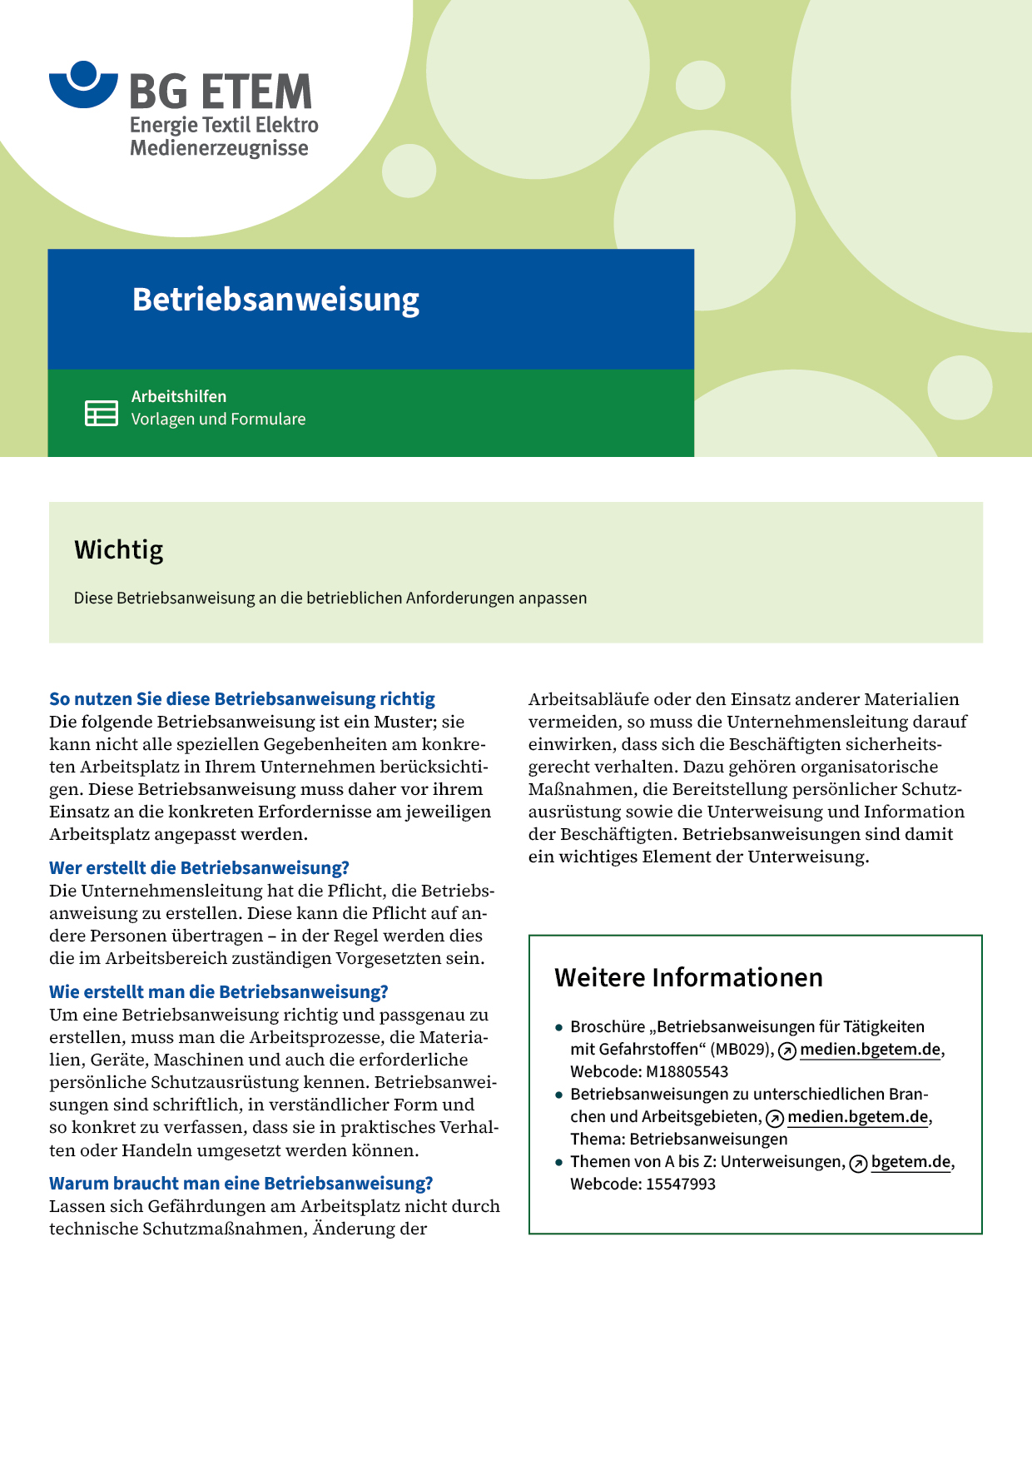

|  |  |  |  |  |  |
| --- | --- | --- | --- | --- | --- |
| Firma:  Arbeitsbereich:  Verantwortlich:  Unterschrift | | | Betriebsanweisung  Diese Muster-Betriebsanweisung muss vor  Verwendung an die tatsächlichen Betriebsverhältnisse angepasst werden.  Arbeitsplatz:  Tätigkeit: | Stand:  B142 | |
| Anwendungsbereich | | | | | |
| Benutzung von Stehleitern; Allgemeine Regeln | | | | | |
| Gefährdungen | | | | | |
|  | | * Gefahr durch Sturz von der Leiter * Gefahr durch Umkippen, Abrutschen, Bruch oder Umkanten der Leiter * Gefahr durch Herabfallen von Gegenständen | | |  |
| Schutzmaßnahmen und Verhaltensregeln | | | | | |
|  | * **Leiter vor Verwendung überprüfen, Prüfzeichen beachten,  keine beschädigten Leitern benutzen.** * Stehleitern nicht als Anlegeleitern benutzen. * Stehleitern nur auf festem, ebenem Untergrund aufstellen. * Stehleitern nicht ungesichert in Verkehrswegen aufstellen. * Leitern nicht hinter geschlossenen Türen aufstellen. * An Treppen und anderen unebenen Standorten einen sicheren Höhenausgleich  oder eine Spezialleiter verwenden. * Bei Stehleitern müssen die Spreizsicherungen immer gespannt sein. * Geschlossene Schuhe tragen, Schuhsohlen frei von Verunreinigungen und Öl  halten (Abrutschgefahr). * Mit dem Gesicht zur Leiter auf- und absteigen und sich mit mindestens einer  Hand festhalten. * Die oberste Stufe einer Stehleiter darf nur betreten werden, wenn eine  Sicherheitsbrücke und Haltevorrichtung vorhanden ist. * Von Stehleitern darf nicht auf andere hochgelegene Plätze übergestiegen werden. * Bei der Arbeit nicht zu weit hinauslehnen, Schwerpunkt beachten. * Leitern nicht provisorisch flicken und nicht behelfsmäßig verlängern. | | | |  |
| Verhalten bei Störungen | | | | | |
|  | * Schadhafte Leitern und Tritte sind der Benutzung zu entziehen. * Vorgesetzte informieren. | | | | |
| Verhalten bei Unfällen – Erste Hilfe | | | | | |
| O:\HV_RD_TOE\Töller\Sicherheitszeichen\Sicherheitszeichen von RBB erstellt\000_BMP_RGB_72dpi\e003_RGB.BMP | **Bei jeder Erste-Hilfe-Maßnahme: Selbstschutz beachten, Vorgesetze(-n) informieren**   * Sofortmaßnahmen am Unfallort, Ersthelfer heranziehen.   **Notruf:**       Ersthelfer/-in: | | | | |
| Instandhaltung/Prüfung | | | | | |
|  | * Reparaturen, Wartungsarbeiten und Inspektionen dürfen nur von hiermit beauftragten  Personen durchgeführt werden. * **Leiternbeauftragte(r):** | | | | |